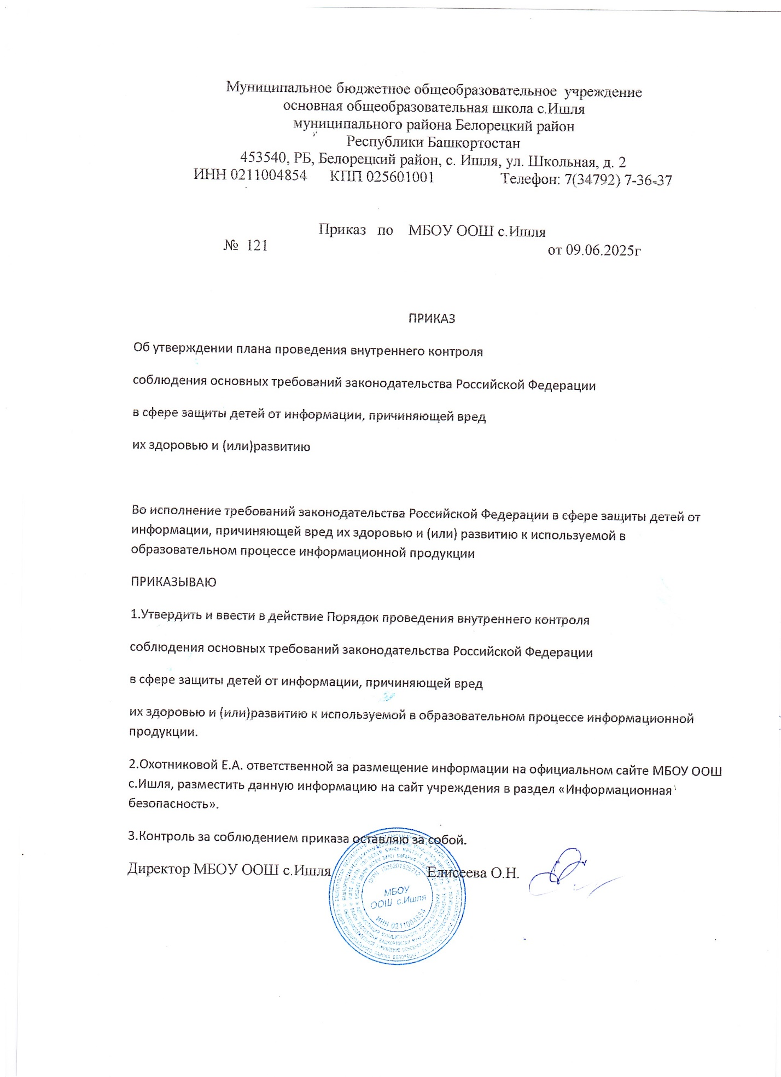

Приложение
к приказу № 121 от 09.06.2025
Порядок
проведения внутреннего контроля соблюдения обязательных требований законодательства Российской Федерации о защите детей от информации, причиняющей вред их здоровью и (или) развитию, соответствием применяемых административных и организационных мер защиты детей от информации, причиняющей вред их здоровью и (или) развитию, локальным актом
муниципального бюджетного общеобразовательного учреждения основная общеобразовательная школа с.Ишля
(далее – Порядок)
Общие положения
  - С целью осуществления внутреннего контроля за соблюдением законодательства Российской Федерации о защите детей от информации, причиняющей вред их здоровью и (или) развитию, соответствием применяемых административных и организационных мер защиты детей от информации, причиняющей вред их здоровью и (или) развитию, локальных актов МБОУ ООШ с.Ишля (далее по тексту – внутренний контроль) создается комиссия.
  - Комиссия в своей деятельности руководствуется:
- Конституцией Российской Федерации,
- Федеральным законом от 24 июля 1998 г. № 124 «Об основных гарантиях прав ребенка в РФ»,
- Федеральным законом от 29 декабря 2010 г. № 436 «О защите детей от информации, причиняющей вред их здоровью и развитию»,
- Приказом Минкомсвязи России от 16.06.2014 № 161 «Об утверждении требований к административным и организационным мерам, техническим и программно-аппаратам средствам защиты детей от информации, причиняющей вред их здоровью и (или) развитию».
- Организация деятельности комиссии
Основные направления деятельности комиссии являются:
- Осуществление внутреннего контроля за соблюдением законодательства РФ о защите детей от информации, причиняющей вред их здоровья и (или) развитию:
- рассмотрение в срок, не превышающий десяти дней со дня получения, обращений, жалоб или претензий о нарушениях законодательства Российской Федерации о защите детей от информации, причиняющей вред их здоровью и (или) развитию, включая несоответствия применяемых административных и организационных мер защиты детей от информации, причиняющей вред их здоровью и (или) развитию, требованиям, а также о наличии доступа детей к информации, запрещённой для распространения среди детей, и направление мотивированного ответа о результатах рассмотрения таких обращений, жалоб или претензий;
- установление в течение десяти рабочих дней со дня получения обращений, жалоб или претензий о наличии доступа детей к информации, запрещенной для распространения среди детей, причин и условий возникновения такого доступа и принятие мер по их устранению;
- соответствие технических и программно-аппаратных средств защиты детей от информации, причиняющей вред их здоровью и (или) развитию, применяемым при предоставлении доступа к информации, распространяемой посредством сети Интернет, требованиям законодательства Российской Федерации в сфере защиты детей от информации, причиняющей вред их здоровью и (или) развитию;
- рассмотрение иных вопросов в соответствии с локальными нормативными актами и организационно-распорядительными документами МБОУ ООШ с.Ишля
- Комиссия в соответствии с направлением деятельности имеет право:
- запрашивать информацию по рассматриваемым вопросам от работников МБОУ ООШ с.Ишля
- анализировать полученную информацию и выходить с рекомендациями к директору МБОУ ООШ с.Ишля;
- контролировать исполнение применяемых директором решений по вопросам защиты детей от информации, причиняющей вред их здоровью и (или) развитию;
- решать вопросы деятельности комиссии;
- контролировать выполнение поручений комиссии по вопросам защиты детей от информации, причиняющей вред их здоровью и (или) развитию.
- Комиссия является коллегиальным органом. В состав комиссии входят: председатель и члены комиссии.
- Председатель комиссии:
- организует работу комиссии;
- определяет порядок работы комиссии;
- созывает заседания комиссии;
- формирует план внутреннего контроля;
- проводит внутренний контроль;
- составляет отчет о результатах внутреннего контроля;
- контролирует выполнение поручений комиссии.
- Члены комиссии:
- участвуют в заседаниях комиссии;
- участвуют в проведении внутреннего контроля;
- выносят предложения и рекомендации по итогам проведения внутреннего контроля.
- Проведение внутреннего контроля
  - Внутренний контроль проводится:
- плановый, проводится 1 раз в год;
- внеплановый, проводится по определенным причинам для достижения конкретных целей.
- Внутренний контроль включает в себя следующие этапы:
- планирование и подготовка,
- проведение внутреннего контроля,
- составление отчета о результатах внутреннего контроля;
- контроль выполнение поручений комиссии.
- Председатель комиссии разрабатывает план внутреннего контроля, в котором указывается:
- цель;
- критерии проведения внутреннего контроля;
- сроки проведения;
- структурные подразделения;
- закрепление специалистов.
Форма плана внутреннего контроля представлена в Приложении 1 к настоящему Порядку.
- Проведение внутреннего контроля на месте.
Проведение внутреннего контроля осуществляется в сроки, установленные планом.
В ходе работы члены комиссии должны получить необходимую и достаточную информацию и свидетельства, которые позволяют сделать обоснованные выводы.
Методы сбора информации включают:
- опрос специалистов;
- экспертизу документов, локальных актов;
- анализ записей;
- наблюдения за деятельностью в проверяемых подразделениях.
Вся информация фиксируется членами комиссии. Члены комиссии анализируют полученные ими результатами для включения их в отчет о результатах внутреннего контроля.
Не позднее, чем через пять рабочих дней после даты завершения внутреннего контроля, председатель комиссии предоставляет отчет о результатах внутреннего контроля.
Отчет предоставляется:
- директору;
- председателю комиссии;
Форма отчета о результатах внутреннего контроля представлена в Приложении 2 к настоящему порядку.
- Контроль выполнения комиссии
  - Выполнение поручений подтверждается членами комиссии в сроки, указанные в отчете о результатах проведения внутреннего контроля.
  - В случае невыполнения поручений, комиссии ставит новые сроки выполнения.
  - Если поручения не выполняются после установления сроков дважды, то председатель комиссии принимает необходимые управленческие решения.

Приложение 1
План внутреннего контроля

Цель проведения внутреннего контроля:

Критерии внутреннего контроля | Сроки проведения | Закрепленные специалисты

Председатель комиссии
подпись расшифровка подписи дата

Приложение 2
ОТЧЕТ № ___
о результатах внутреннего контроля
- Область контроля:
- Цель:
- Сроки проведения:
- Состав комиссии:
- Проверенные подразделения и должностные лица:
- Проверенные требования:
- Фамилия, имя, отчество, должность специалистов , с которыми осуществлялся контакт: _______________
- Рассылка отчета:
- Выводы:
- Рекомендации:
Председатель комиссии
подпись расшифровка подписи дата

